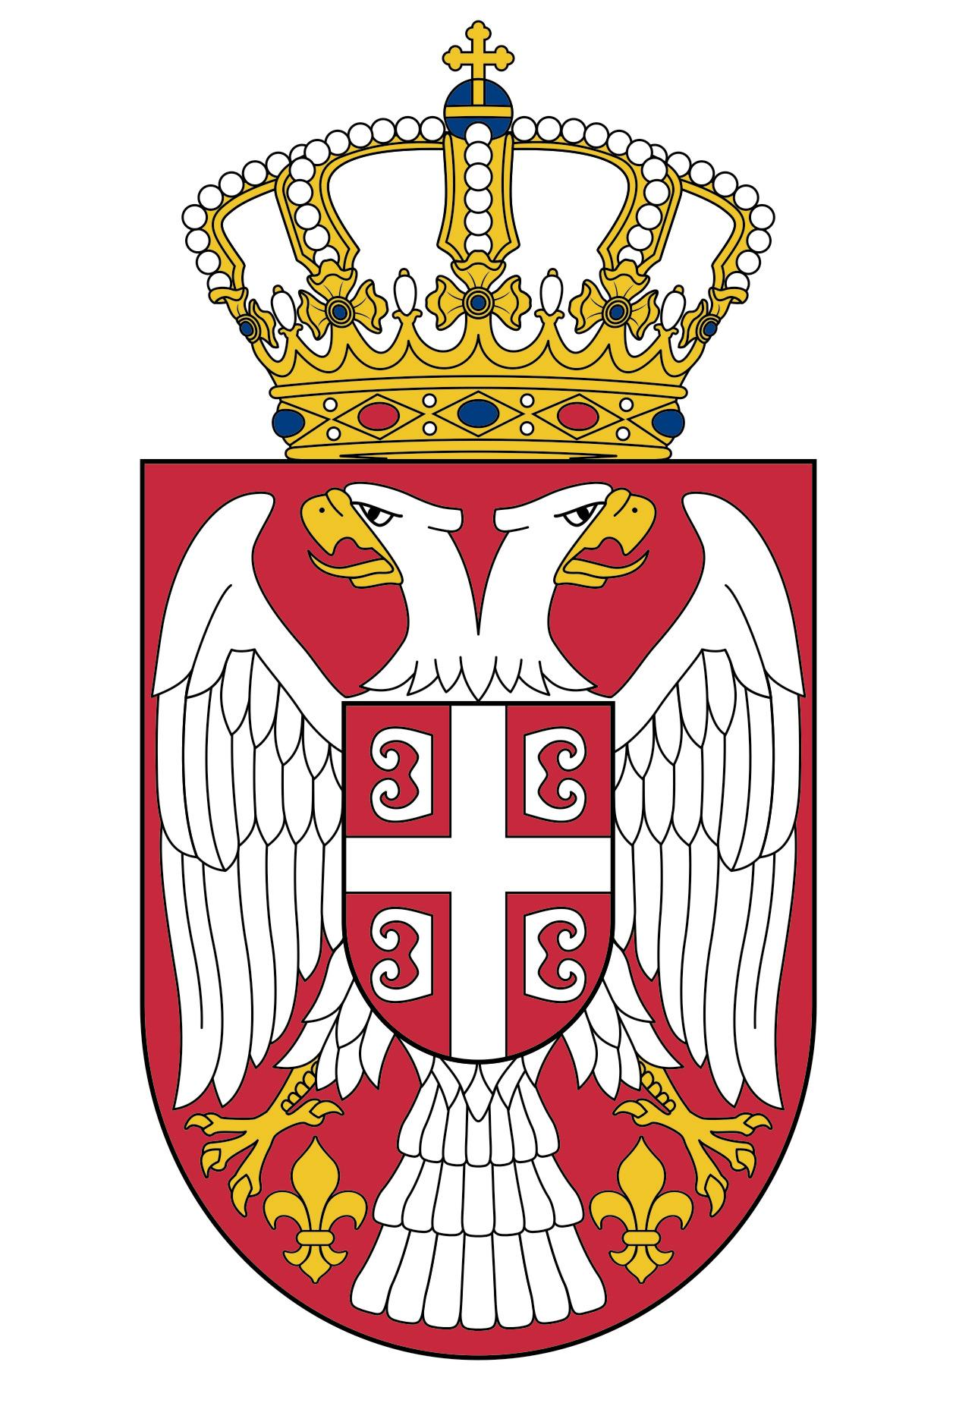
12 Trelawney Street,
Woollahra NSW 2025
PO Box 190, Edgecliff NSW 2027
Tel: 02 9362 4638;
Fax: 02 9362 4555
gkrssid@optusnet.com.au
www.sydney.mfa.gov.rs
ГЕНЕРАЛНИ КОНЗУЛАТ РЕПУБЛИКЕ СРБИЈЕ
С И Д Н Е Ј

ЗАХТЕВ ЗА ИЗДАВАЊЕ ИЗВОДА ИЗ МАТИЧНЕ КЊИГЕ РОЂЕНИХ

Обраћам се захтевом за прибављање извода из матичне књиге рођених за

Матично подручје: ________________________________________________________________

Општина: _______________________________________________________________________

О себи дајем следеће податке:

Име и презиме: __________________________________________________________________

Дан, месец и година рођења: _______________________________________________________

Место и општина рођења: __________________________________________________________

Име оца: _______________________________________________________________________

Име и девојачко презиме мајке: _____________________________________________________

Последња адреса пребивалишта на територији Републике Србије:

_______________________________________________________________________________

Адреса и контакт телефон у Аустралији: _____________________________________________

_______________________________________________________________________________

ПОДНОСИЛАЦ ЗАХТЕВА

________________________
(својеручни потпис)
(пуно име и презиме)

Број личне карте (или пасоша)

____________________

Издат од _____________

Дана ________________

